新 书 推 荐

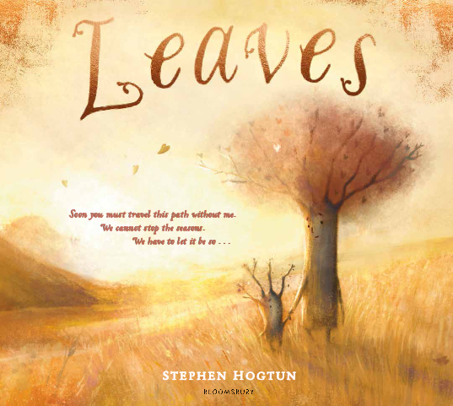
中文书名：《叶子》
英文书名：LEAVES
作 者：Stephen Hogtun
出 版 社：Bloomsbury
代理公司：ANA/Yao Zhang
页 数：32页
出版时间：2021年9月
代理地区：中国大陆、台湾
审读资料：电子稿
类 型：儿童绘本

内容简介：

“我会永远和你在一起。每次风吹过的时候，我都会在你的叶子里……”

一本华丽的处女作绘本，来自一个非常厉害的新晋天才，这是一个关于树叶从发芽到枯萎以及我们所珍视的回忆的感人故事。

斯蒂芬·霍格顿是一个非常棒的新天才，这本关于爱和失去的处女作展示了他的抒情与巧妙的叙事能力。

这是一个关于我们代际关系的故事，如同一棵小树苗被一棵聪明的老树培育，学会了创造回忆和扎根的意义。

这本书充满了斯蒂芬鲜明、大气的插画，这是一本非常美丽的书，非常适合作为礼物。

作者简介：

斯蒂芬•霍格顿（Stephen Hogtun）住在挪威西海岸的一座老房子里，可以俯瞰美丽的峡湾。这是他的处女作。

内文插图：

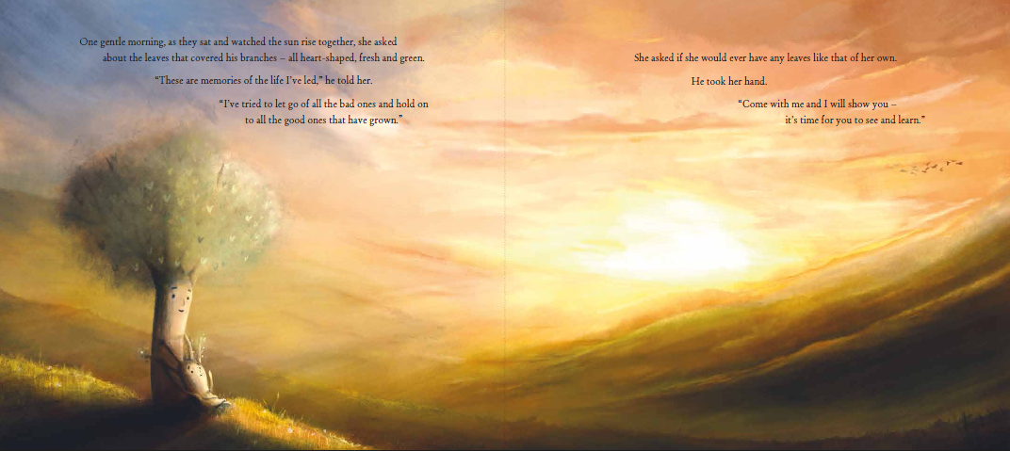
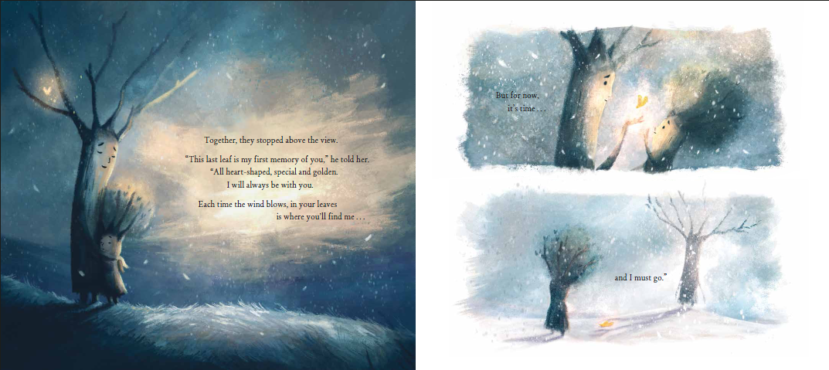

谢谢您的阅读！
请将回馈信息发送至：张瑶（Yao Zhang)
----------------------------------------------------------------------------------------------------
安德鲁﹒纳伯格联合国际有限公司北京代表处
北京市海淀区中关村大街甲59号中国人民大学文化大厦1705室, 邮编：100872
电话：010-82449325
传真：010-82504200
Email: Yao@nurnberg.com.cn
网址：www.nurnberg.com.cn
微博：http://weibo.com/nurnberg
豆瓣小站：http://site.douban.com/110577/
微信订阅号：安德鲁书讯

